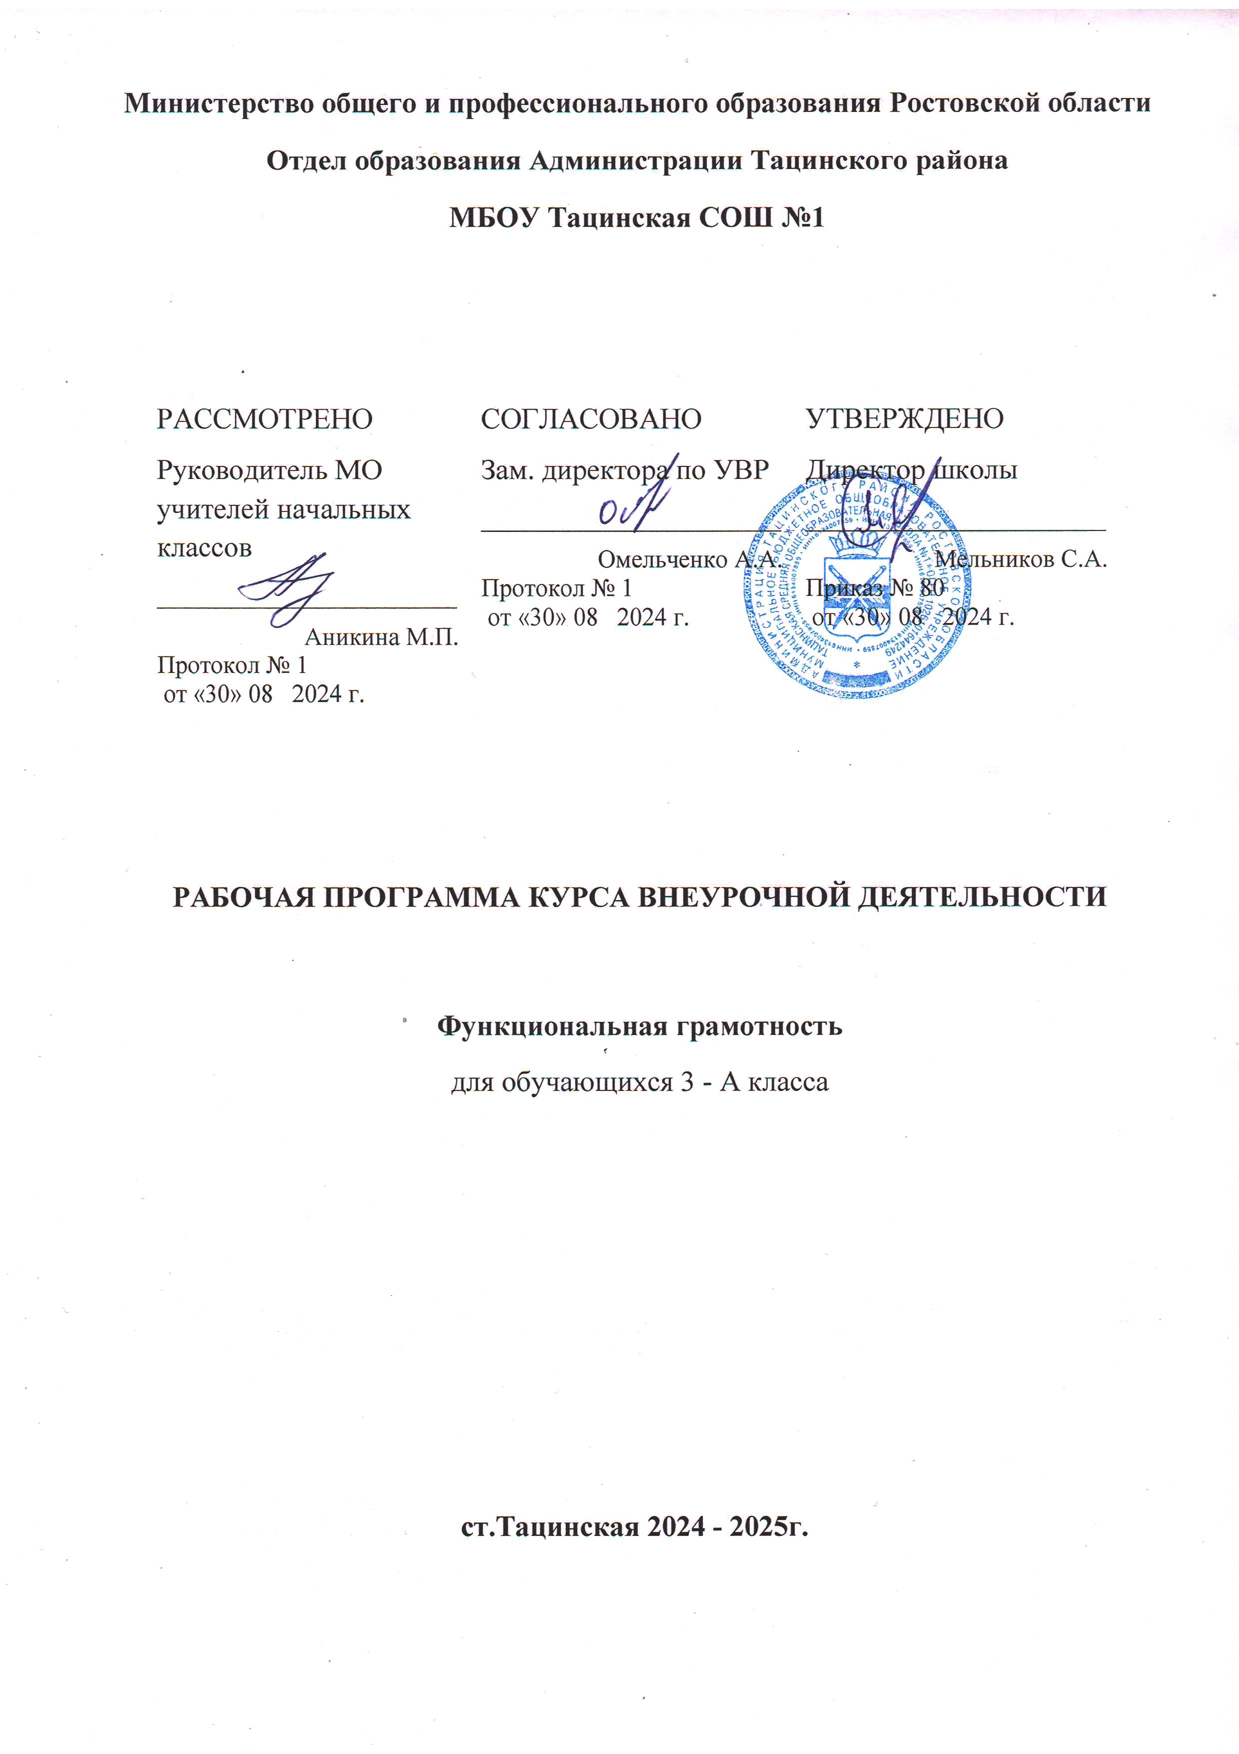
ПОЯСНИТЕЛЬНАЯ ЗАПИСКА
Программа курса внеурочной деятельности «Функциональная грамотность» разработана в соответствии с требованиями Федерального государственного образовательного стандарта начального общего образования, требованиями к основной образовательной программе начального общего образования.
Программа «Функциональная грамотность» учитывает возрастные, общеучебные и психологические особенности младшего школьника.
ОБЩАЯ ХАРАКТЕРИСТИКА КУРСА «ФУНКЦИОНАЛЬНАЯ ГРАМОтность»
В современной школе сущностью функциональной грамотности становятся не сами знания, а четыре главные способности обучающегося: добывать новые знания; применять полученные знания на практике; оценивать свое знание-незнание; стремиться к саморазвитию. Содержание функциональной грамотности младшего школьника, безусловно, составляют метапредметные универсальные учебные действия – познавательные, коммуникативные, регулятивные.
Функциональная грамотность рассматривается как совокупность двух групп компонентов: интегративных и предметных. Предметные (языковая, литературная, математическая, естественно-научная) соответствуют предметам учебного плана начальной школы. К интегративным относятся коммуникативная, читательская, информационная, социальная грамотность, формирующиеся на любом предметном содержании.
Основы функциональной грамотности закладываются в начальных классах. Анализ результатов ВПР в 4 классе и результатов участия российских школьников в международных исследованиях (PIRLS, TIMS) выявил основные недостатки в достижении младших школьников:
– недостаточно владеют смысловым чтением;
– не справляются с задачами на интерпретацию информации;
– затрудняются в решении задач, требующих анализа и обобщения;
– не умеют высказывать предположения, строить доказательства
Поэтому начинать формирование навыков функциональной грамотности именно в начальных классах.
ЦЕЛИ И ЗАДАЧИ ИЗУЧЕНИЯ курса внеурочной деятельности «Функциональная грамотность»
Цель программы :создание условий для развития функциональной грамотности. Формирование знаний и умений, необходимых для полноценного функционирования человека в современном обществе.
Для достижения этой цели предполагается решение следующих задач:
– формировать умение читать тексты с использованием трёх этапов работы с текстом;
– совершенствовать культуру чтения, интерес и мотивацию к чтению книг;
– учить находить и извлекать информацию из различных текстов;
– учить применять извлеченную из текста информацию для решения разного рода
проблем;
– развивать у детей способность самостоятельного мышления в процессе обсуждения
прочитанного;
– обеспечить усвоение ряда понятий технологии: «прогнозирование», «диалог с автором»,
«комментированное чтение» и др.;
– воспитывать в детях любовь к добру, к благородным, бескорыстным поступкам, к
природе, науке и искусству;
– учить детей уважать всякий честный труд, талант, гений;
– поселить в детях сознание солидарности каждого отдельного человека с родиной,
человечеством и желание быть им полезным.
Программа разбита на четыре блока: «Читательская грамотность», «Математическая грамотность», «Финансовая грамотность» и «Естественно-научная грамотность».
Целью изучения блока «Читательская грамотность» является развитие способности учащихся к осмыслению письменных текстов и рефлексии на них, использования их содержания для достижения собственных целей, развития знаний и возможностей для активного участия в жизни общества. Оценивается не техника чтения и буквальное понимание текста, а понимание и рефлексия на текст, использование прочитанного для осуществления жизненных целей.
Целью изучения блока «Математическая грамотность» является формирование у обучающихся способности определять и понимать роль математики в мире, в котором они живут, высказывать хорошо обоснованные математические суждения и использовать математику так, чтобы удовлетворять в настоящем и будущем потребности, присущие созидательному, заинтересованному и мыслящему гражданину.
Целью изучения блока «Финансовая грамотность»является развитие экономического образа мышления, воспитание ответственности и нравственного поведения в области экономических отношений в семье, формирование опыта применения полученных знаний и умений для решения элементарных вопросов в области экономики семьи.
Целью изучения блока «Естественно-научная грамотность» является формирование у обучающихся способности использовать естественно-научные знания для выделения в реальных ситуациях проблем, которые могут быть исследованы и решены с помощью научных методов, для получения выводов, основанных на наблюдениях и экспериментах. Эти выводы необходимы для понимания окружающего мира и тех изменений, которые вносит в него деятельность человека, а также для принятия соответствующих решений.
МЕСТО курса внеурочной деятельности «Функциональная грамотность» В УЧЕБНОМ ПЛАНЕ
Программа курса внеурочной деятельности «Функциональная грамотность» предназначена для реализации в 1 классе начальной школы и рассчитана на 33 часа (при 1 часе в неделю). Программа курса внеурочной деятельности «Функциональная грамотность» предназначена для реализации во 2 -4 классах начальной школы и рассчитана на 34 часа (при 1 часе в неделю). Весь курс состоит из 4 блоков : − читательская грамотность (по 8 часов в каждом классе) ; − математическая грамотность (по 8 часов в каждом классе); − компьютерная грамотность (по 8 часов в каждом классе); − грамотность в естественных науках (по 8 часов в каждом классе).
Учитель может варьировать, чередовать последовательность проведения занятий по своему усмотрению.
Для повышения мотивации изучения курса и с учетом возрастных особенностей первоклассников для занятий используются сюжеты авторских и русских народных сказок.
Для повышения мотивации изучения курса и с учетом возрастных особенностей второклассников для занятий используются сюжеты художественных и научно-познавательных текстов.
В 3 классе начальной школы в первом полугодии проводятся занятия по формированию читательской и естественно-научной грамотности, во втором полугодии – по формированию математической и финансовой грамотности.
В 4 классе начальной школы в первом полугодии проводятся занятия по формированию читательской и естественно-научной грамотности, во втором полугодии – по формированию математической и финансовой грамотности.
Содержание курса внеурочной деятельности «Функциональная грамотность»
3 класс
Читательская грамотность (1, 3, 5, 7, 9, 11, 13, 15 занятия): научно-познавательные тексты; основная мысль текста, тема текста, деление текста на части, составление плана текста; ответы на вопросы по содержанию прочитанного текста, лексическое значение слов; личностная оценка прочитанного.
Естественно-научная грамотность (2, 4, 6, 8, 10, 12, 14 занятия):особенности жизнедеятельности дождевых червей: кальций и его роль в организме человека,дрожжи, виды облаков, свойства мела, свойства мыла, восковые свечи, магнит и его свойства.
Финансовая грамотность(18, 20, 22, 24, 26, 28, 30, 32 занятия): бюджет, уровни государственного бюджета, семейный бюджет, заработная плата, пенсия, дополнительные доходы (выигрыш, клад, пособия). Обязательные, желаемые и непредвиденные расходы. Налоги. Экономия семейного бюджета.
Математическая грамотность(19, 21, 23, 25, 27, 29, 31, 33 занятия): нахождение значений математических выражений в пределах 100000, составление числовых выражений и нахождение их значений, задачи на нахождение суммы; задачи на нахождение части числа, задачи на увеличение и уменьшение числа на несколько единиц, решение задачи с тройкой величин «цена, количество, стоимость», чтение и заполнение таблиц, столбчатых и круговых диаграмм, работа с графиками.
ПЛАНИРУЕМЫЕ ОБРАЗОВАТЕЛЬНЫЕ РЕЗУЛЬТАТЫ
Личностные результаты изучения курса:
– осознавать себя как члена семьи, общества и государства: участие в обсуждении финансовых проблем семьи, принятие решений о семейном бюджете;
– овладевать начальными навыками адаптации в мире финансовых отношений: сопоставление доходов и расходов, простые вычисления в области семейных финансов;
– осознавать личную ответственность за свои поступки;
– уметь сотрудничать со взрослыми и сверстниками в разных игровых и реальных ситуациях.
Метапредметные результаты изучения курса:
Познавательные:
– осваивать способы решения проблем творческого и поискового характера: работа над проектами и исследования;
– использовать различные способы поиска, сбора, обработки, анализа и представления информации;
– овладевать логическими действиями сравнения, обобщения, классификации, установления аналогий и причинно-следственных связей, построения рассуждений, отнесения к известным понятиям;
– использовать знаково-символические средства, в том числе моделирование;
– ориентироваться в своей системе знаний: отличать новое от уже известного;
– делать предварительный отбор источников информации: ориентироваться в потоке информации;
– добывать новые знания: находить ответы на вопросы, используя учебные пособия, свой жизненный опыт и информацию, полученную от окружающих;
– перерабатывать полученную информацию: сравнивать и группировать объекты;
– преобразовывать информацию из одной формы в другую.
Регулятивные:
– проявлять познавательную и творческую инициативу;
– принимать и сохранять учебную цель и задачу;
– планировать ее реализацию, в том числе во внутреннем плане;
– контролировать и оценивать свои действия, вносить соответствующие коррективы в их выполнение;
– уметь отличать правильно выполненное задание от неверного;
– оценивать правильность выполнения действий: знакомство с критериями оценивания, самооценка и взаимооценка.
Коммуникативные:
– адекватно передавать информацию, выражать свои мысли в соответствии с поставленными задачами и отображать предметное содержание и условия деятельности в речи;
– доносить свою позицию до других: оформлять свою мысль в устной и письменной речи (на уровне одного предложения или небольшого текста);
– слушать и понимать речь других;
– совместно договариваться о правилах работы в группе;
– учиться выполнять различные роли в группе (лидера, исполнителя, критика).
3 класс
Предметные результаты изучения блока «Читательская грамотность»:
– способность понимать, использовать, оценивать тексты, размышлять о них и заниматься чтением для того, чтобы достигать своих целей, расширять свои знания и возможности, участвовать в социальной жизни;
– способность различать тексты различных жанров и типов;
– умение находить необходимую информацию в прочитанных текстах;
– умение задавать вопросы по содержанию прочитанных текстов;
– умение составлять речевое высказывание в устной и письменной форме в соответствии с поставленной учебной задачей.
Предметные результаты изучения блока «Математическая грамотность»:
– способность формулировать, применять и интерпретировать математику в разнообразных контекстах;
– способность проводить математические рассуждения;
– способность использовать математические понятия, факты, чтобы описать, объяснить и предсказывать явления;
– способность понимать роль математики в мире, высказывать обоснованные суждения и принимать решения, которые необходимы конструктивному, активному и размышляющему человеку.
Предметные результаты изучения блока «Финансовая грамотность»:
– понимание и правильное использование финансовых терминов;
– представление о семейных расходах и доходах;
– умение проводить простейшие расчеты семейного бюджета;
– представление о различных видах семейных доходов;
– представление о различных видах семейных расходов;
– представление о способах экономии семейного бюджета.
Предметные результаты изучения блока «Естественно-научная грамотность»:
– способность осваивать и использовать естественно-научные знания для распознания и постановки вопросов, для освоения новых знаний, для объяснения естественно-научных явлений и формулирования основанных на научных доказательствах выводов;
– способность понимать основные особенности естествознания как формы человеческого познания.
4 класс
Предметные результаты изучения блока «Читательская грамотность»:
– способность понимать, использовать, оценивать тексты, размышлять о них и заниматься чтением для того, чтобы достигать своих целей, расширять свои знания и возможности, участвовать в социальной жизни;
– умение находить необходимую информацию в прочитанных текстах;
– умение задавать вопросы по содержанию прочитанных текстов;
– умение составлять речевое высказывание в устной и письменной форме в соответствии с поставленной учебной задачей.
Предметные результаты изучения блока «Естественно-научная грамотность»:
– способность осваивать и использовать естественно-научные знания для распознания и постановки вопросов, для освоения новых знаний, для объяснения естественно-научных явлений и формулирования основанных на научных доказательствах выводов;
– способность понимать основные особенности естествознания как формы человеческого познания.
Предметные результаты изучения блока «Математическая грамотность»:
– способность формулировать, применять и интерпретировать математику в разнообразных контекстах;
– способность проводить математические рассуждения;
– способность использовать математические понятия, факты, чтобы описать, объяснить и предсказывать явления;
– способность понимать роль математики в мире, высказывать обоснованные суждения и принимать решения, которые необходимы конструктивному, активному и размышляющему человеку.
Предметные результаты изучения блока «Финансовая грамотность»:
– понимание и правильное использование финансовых терминов;
– представление о семейных расходах и доходах;
– умение проводить простейшие расчеты семейного бюджета;
– представление о различных видах семейных доходов;
– представление о различных видах семейных расходов;
– представление о способах экономии семейного бюджета.
Оценка достижения планируемых результатов
Обучение ведется на безотметочной основе.
Для оценки эффективностизанятий можно использовать следующие показатели:
- степень помощи, которую оказывает учитель учащимся при выполнении заданий;
- поведение детей на занятиях: живость, активность, заинтересованность обеспечивают положительные результаты;
- результаты выполнения тестовых заданий и заданий из конкурса эрудитов, при выполнении которых выявляется, справляются ли ученики с ними самостоятельно;
- косвенным показателем эффективности занятий может быть повышение качества успеваемости по математике, русскому языку, окружающему миру, литературному чтению и др.

КАЛЕНДАРНО- ТЕМАТИЧЕСКОЕ ПЛАНИРОВАНИЕ ДЛЯ 3 КЛАССА
№ | Наименование тем программы | Кол-во часов | Дата проведения  05.09  12.09  19.09  26.09  03.10  10.10  17.10  24.10  07.11  14.11  21.11  28.11  05.12  12.12  19.12  26.12  09.01  16.01  23.01  30.01  06.02  13.02  20.02  27.02  06.03  13.03  20.03  03.04  10.04  17.04  24.04  08.05  15.05  22.05 | Виды, форма контроля | Электронные (цифровые) образовательные ресурсы
1 | Про дождевого червяка | 1 |  | Беседа, практическая работа | (РЭШ, https://fg.resh.edu.ru/)
2 | Дождевые черви | 1 |  | Викторина  практическая работа | (http://skiv.instrao.ru/);
3. | Кальций | 1 |  | Дискуссия  практическая работа | http://skiv.instrao.ru
4. | Полезный кальций | 1 |  | Парная работа  практическая работа | (РЭШ, https://fg.resh.edu.ru/)
5. | Сколько весит облако | 1 |  | Самостоят. работа | (РЭШ, https://fg.resh.edu.ru/
6. | Про облака | 1 |  | Беседа с обсуждением  практическая работа | (РЭШ, https://fg.resh.edu.ru/)
7. | Хлеб – всему голова | 1 |  | Беседа  практическая работа | (РЭШ, https://fg.resh.edu.ru/)
8. | Про хлеб и дрожжи | 1 |  | Игра  практическая работа | http://skiv.instrao.ru
9 | Про мел | 1 |  | Беседа  практическая работа | (РЭШ, https://fg.resh.edu.ru/);
10. | Интересное вещество – мел. | 1 |  | Работа в группах  практическая работа | (РЭШ, https://fg.resh.edu.ru/);
11. | Про мыло | 1 |  | Игра  практическая работа | http://skiv.instrao.ru
12. | Чем интересно мыло и как оно «работает» | 1 |  | Групповая работа  практическая работа | http://skiv.instrao.ru
13 | История свечи | 1 |  | Работа в паре  практическая работа | (РЭШ, https://fg.resh.edu.ru/
14. | Про свечи | 1 |  | Беседа  практическая работа | (РЭШ, https://fg.resh.edu.ru/)
15. | Магнит | 1 |  | Парная работа  практическая работа | http://skiv.instrao.ru
16. | Волшебный магнит | 1 |  | Работа в группах  практическая работа | http://skiv.instrao.ru
17. | Проверочная работа | 1 |  | Самостоятельная работа | http://skiv.instrao.ru
18. | Что такое «бюджет» | 1 |  | Игра  практическая работа | (РЭШ, https://fg.resh.edu.ru/)
19. | Расходы и доходы бюджета | 1 |  | Игра  практическая работа | (РЭШ, https://fg.resh.edu.ru/)
20. | Семейный бюджет | 1 |  | Беседа  практическая работа | (РЭШ, https://fg.resh.edu.ru/)
21. | Планируем семейный бюджет | 1 |  | Работа в группах  практическая работа | http://skiv.instrao.ru
22. | Откуда в семье берутся деньги? Зарплата. | 1 |  | Беседа  практическая работа | (РЭШ, https://fg.resh.edu.ru/)
23. | Подсчитываем семейный доход | 1 |  | Игра  практическая работа | http://skiv.instrao.ru  http://skiv.instrao.ru
24. | Откуда в семье берутся деньги. Пенсия и социальные доходы. | 1 |  | Парная работа  практическая работа | http://skiv.instrao.ru
25. | Пенсия и пособия | 1 |  | Беседа, игра  практическая работа | (РЭШ, https://fg.resh.edu.ru/)
26. | Откуда в семье берутся деньги? Наследство, клад, выигрыш. | 1 |  | Групповая работа | http://skiv.instrao.ru
27. | Подсчитываем случайные нерегулярные доходы | 1 |  | Игра  практическая работа | (РЭШ, https://fg.resh.edu.ru/)
28. | На что тратятся семейные деньги? | 1 |  | Беседа  практическая работа | (РЭШ, https://fg.resh.edu.ru/)
29. | Подсчитываем расходы | 1 |  | Игра  практическая работа | http://skiv.instrao.ru
30. | На что тратятся семейные деньги? Обязательные платежи. | 1 |  | Работа в паре  практическая работа | (РЭШ, https://fg.resh.edu.ru/)
31. | Расходы на обязательные платежи. | 1 |  | Беседа  практическая работа | http://skiv.instrao.ru
32. | Как сэкономить семейные деньги? | 1 |  | Самостоятельная работа | http://skiv.instrao.ru
33. | Подсчитываем сэкономленные деньги | 1 |  |  | (РЭШ, https://fg.resh.edu.ru/)
34. | Проверочная работа | 1 |  |  | http://skiv.instrao.ru
Итого по разделу |  | 34
ОБЩЕЕ КОЛИЧЕСТВО ЧАСОВ ПО ПРОГРАММЕ |  | 34

УЧЕБНО-МЕТОДИЧЕСКОЕОБЕСПЕЧЕНИЕОБРАЗОВАТЕЛЬНОГО ПРОЦЕССА
Банк заданий по функциональной грамотности: http://skiv.instrao.ru/bank-zadaniy/chitatelskaya-gramotnost/
Читательская грамотность: http://skiv.instrao.ru/bank-zadaniy/chitatelskaya-gramotnost/
Математическая грамотность: http://skiv.instrao.ru/bank-zadaniy/matematicheskaya-gramotnost/
Естественнонаучная грамотность: http://skiv.instrao.ru/bank-zadaniy/estestvennonauchnaya-gramotnost/
Глобальные компетенции: http://skiv.instrao.ru/bank-zadaniy/globalnye-kompetentsii/
Финансовая грамотность: http://skiv.instrao.ru/bank-zadaniy/finansovaya-gramotnost/
Креативное мышление: http://skiv.instrao.ru/bank-zadaniy/kreativnoe-myshlenie/
Открытые задания PISA: https://fioco.ru/примеры-задач-pisa
Электронный банк заданий по функциональной грамотности: https://fg.resh.edu.ru/

ЦИФРОВЫЕ ОБРАЗОВАТЕЛЬНЫЕ РЕСУРСЫ И РЕСУРСЫ СЕТИ ИНТЕРНЕТ.
1. Открытый банк заданий на сайте федерального государственного бюджетного научного учреждения «Институт стратегии развития образования Российской академии образования»
2. Открытый банк заданий на образовательной платформе «Российская электронная школа» (https://fg.resh.edu.ru/).
3.Открытые задания PISAна официальном сайте федерального государственного бюджетного учреждения «Федеральный институт качества образования».
МАТЕРИАЛЬНО-ТЕХНИЧЕСКОЕ ОБЕСПЕЧЕНИЕ ОБРАЗОВАТЕЛЬНОГО ПРОЦЕССА УЧЕБНОЕ ОБОРУДОВАНИЕ
Технические средства обучения компьютер преподавателя, мультимедийный проектор, демонстрационный экран

